常见问题

很多同学问的最多的问题就是，“为什么我按照你们的资料连接好，数码管或者液晶却没有数据呢，是不是传感器是坏的呢？”

在这里我统一给大家讲解一下。首先传感器发货之前都是经过测试合格后才打包发货的，而且包装都是防静电袋密封的。所以到达亲的手里后，坏的几率微乎其微。那么我们就要来分析电路不工作的问题在哪里了。很多同学都用市场上那种高集成的51单片机开发板（由于开发板种类太多了，很多硬件接线不可能完全一样），新手按照我们的资料连接后，能工作的情况非常小，因为外面的单片机开发板的原理图和我们提供的原理图不可能完全一样。下面就是一些同学发来的图片，我随机选取4张样图，你看下你是不是也是这种类似的板子 情况~~

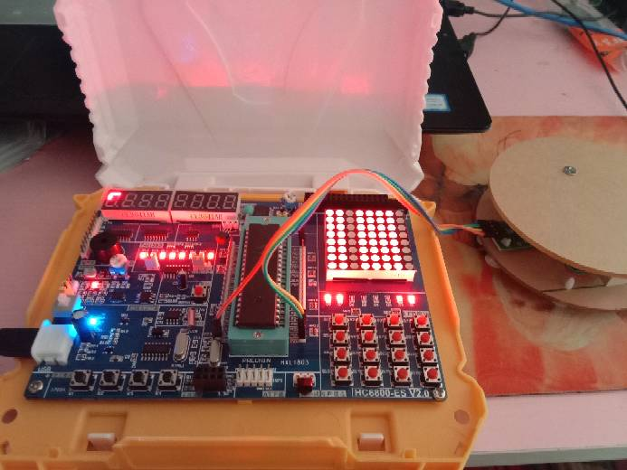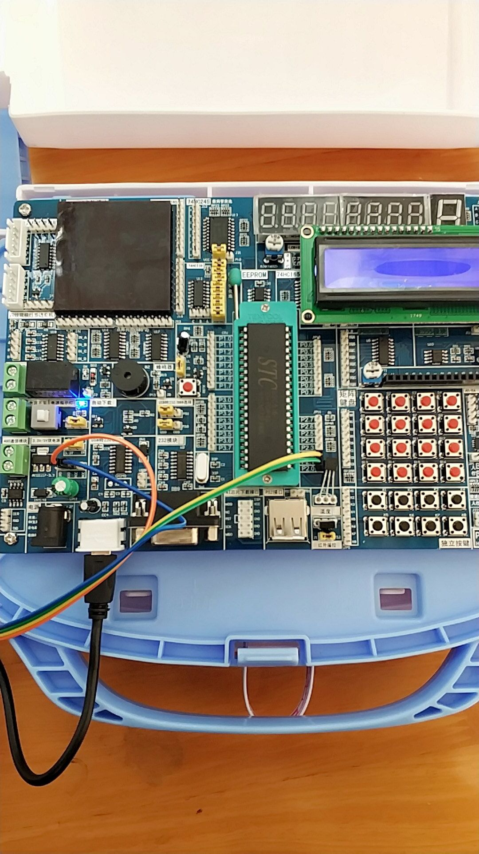
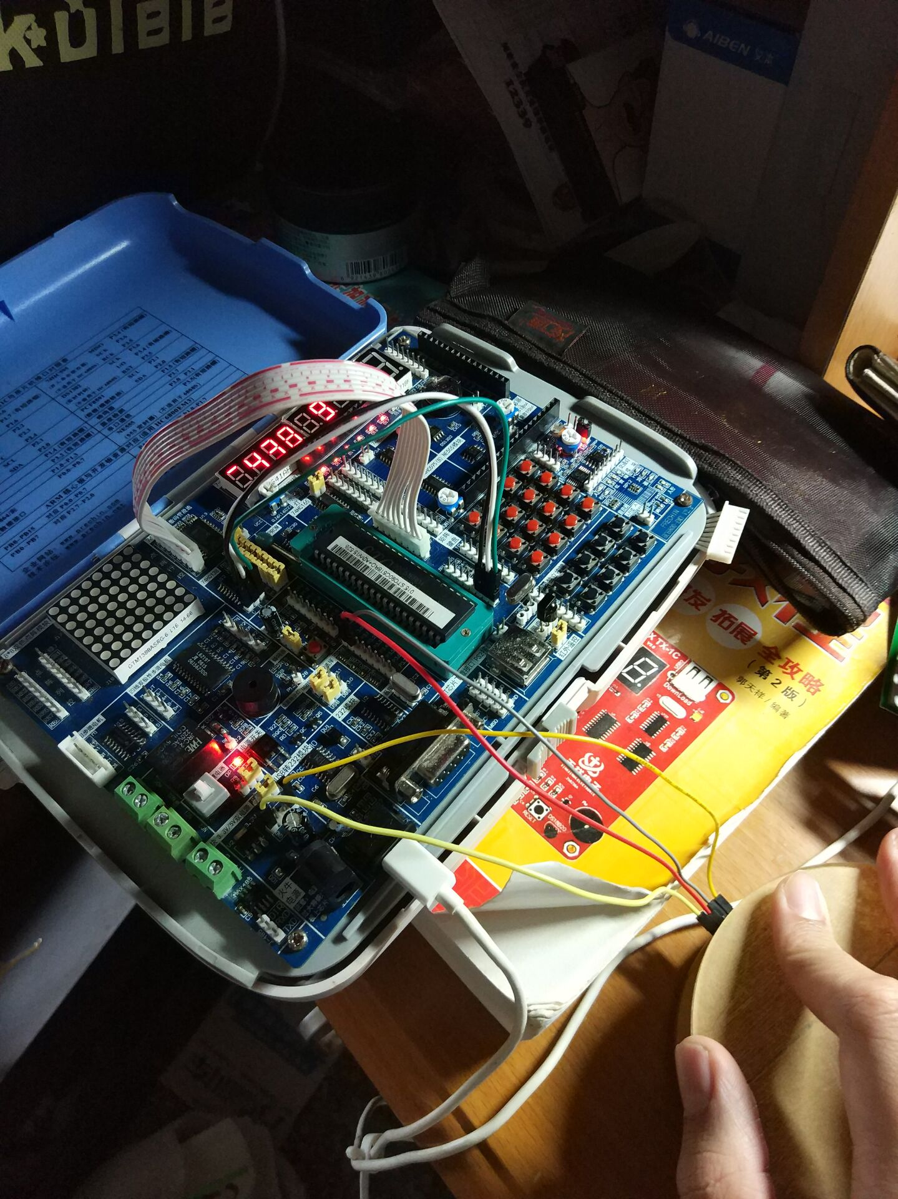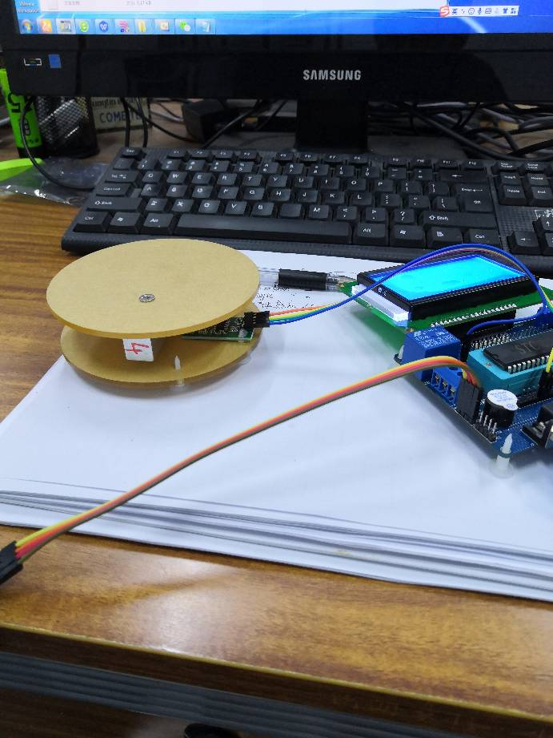

其实电子初学者，我个人 是不建议大家用这种高集成的开发板的。因为板子上面很多 传感器 或者 驱动芯片的引脚已经把单片机上面的一些IO口默认连接了，也就是占用了。那么这些占用的IO口明显不能进行二次开发了，如果你用这些IO连接压力传感器的信号端。那么一定是采集不到数据的。（有同学会说，我用万能表测传感器的信号线或者HX711输出的信号，发现一直不变。那么这一定是坏的！ 说这话的同学完全是一点都不专业，普通的万能表根本是测不了变化的，即使你打到毫伏档位！而且HX711输出是数字信号，不是模拟电压信号。不能通过测电压方法来判定！ ）

解决办法：只要你清楚，软件（指程序IO口配置）和硬件（指电路连接）只有一致才能工作。 所以，
- （改软件）如果你开发板上面的IO口被占用了，你可以连接其他没有占用的IO口使用（你需要查看你开发板的原理图才知道），既然你硬件修改了，那么软件程序里面的IO口配置也要对应的改下，那么这个问题就解决了。

- （改硬件）如果你不会或者不想改程序，你也可以自己按照我们提供的原理图焊接一个电路板出来连接就可以直接使用。
自己即不想改硬件，也不想改软件。那就买店铺的这个电子秤显示屏，插上就可以使用。
链接：https://item.taobao.com/item.htm?spm=a1z0k.7386009.0.d4919233.25b1310759zJ15&id=597333360232&_u=t2dmg8j26111

